عنوان البحث
الباحث الاول¹ الباحث الثاني²
قسم.... كلية ..... جامعة ...... ( الاميل الرسمي)¹

الملخص با اللغه العربية
يجب أن تحتوي كل ورقة على ملخص بحد أقصى 250 كلمة. يجب أن يتضمن الملخص شرح المشكلة والطرق المستخدمة للحل والنتائج المهمة.
الكلمات الرئيسية:

A B S T R A C T in English
Every paper should include an abstract with a maximum of 250 words. The abstract should include the problem explanation, methods used for solution, and the significant results.
Keywords:
- مقدمه
يجب كتابة عنوان البحث بخط عريض بحجم 14 نقطة في منتصف الجزء العلوي من الورقة. يجب كتابة اسماء الباحثين في السطر الذي يلي عنوان البحث بخط حجمه 12 والخط الذي يليه يكتب به عنوانين الباحثين بخط حجمه 10. كل عناوين البحث تكتب بخط حجمه 12 وبالخط العريض بافي البحث الذي يلي العنوان يكتب بخط حجمه 12 وان يكون التباعد بين الاسطر هو 1.5. ترك هوامش للاعلى والاسفل بمقدار 2.5 وهوتمش على اليمين واليسار بمقدار 2. كل البحث يكتب ب خط Times New Roman ولن يكون حجم الورقه A4
- الصور والجداول
يجب وضع الأشكال والجداول في أقرب مكان ممكن من حيث تم الاستشهاد بها. يجب أن تكون التسميات التوضيحية من 11 نقطة من Times New Roman. يجب ترقيم الأشكال والجداول بشكل منفصل ومتسلسل. يجب أن تكون التعليقات التوضيحية للشكل في المنتصف أسفل الأشكال ، ويجب أن تكون تعليقات الجدول في المنتصف فوق جسم الجدول. في البداية ، يجب أن تكون محتويات الجدول من 10 نقاط Times New Roman.

Table 1. Title of Table.
ID | EQ | Station | PGA(g) | PGV | PGD
P0810 | Cape | Rio Dell | 0.385 | 43.9 | 22.03
P0345 | Coalinga | Park Field | 0.112 | 14.6 | 5.69
P0817 | Landers | Morongo | 0.188 | 16.6 | 9.45
P0739 | Loma Prieta | Halls | 0.134 | 15.4 | 3.3

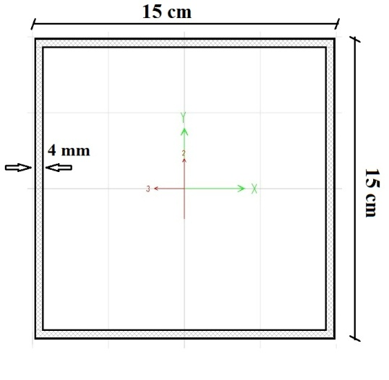

Figure 1. CFB and EBF element cross-section.

- المصادر
Text: Indicate references by number(s) in square brackets in line with the text. The actual authors can be referred to, but the reference number(s) must always be given.
List: Number the references (numbers in square brackets) in the list in the order in which they appear in the text. References should be written in 11 point font based on the following style:
Examples:
Reference to a journal publication:
- Youssf, O., ElGawady, M. A., & Mills, J. E. (2016). Static cyclic behaviour of FRP-confined crumb rubber concrete columns. Engineering Structures, 113, 371-387.
- Najafi, H. S., & Edalatpanah, S. A. (2013). Iterative methods with analytical preconditioning technique to linear complementarity problems: application to obstacle problems. RAIRO-Operations Research, 47(1), 59-71.

Reference to a book:
- Liao, H., & Xu, Z. (2017). Hesitant Fuzzy Decision Making Methodologies and Applications. Springer Singapore.

Reference to a chapter in an edited book:
- Mettam, G.R.& Adams, L.B.(2009) How to prepare an electronic version of your article. In: Jones BS, Smith RZ, editors. Introduction to the electronic age, New York: E-Publishing Inc, p. 281–304.
Reference to a website:
- Cancer Research UK. Cancer statistics reports for the UK, http://www.cancerresearchuk.org/aboutcancer/statistics/cancerstatsreport/; 2003 [accessed 13.03.03].

